附件1
2025届毕业生就业满意度问卷调查方式

一、用手机扫描下方二维码回答问卷
本科生问卷二维码（截至2025年8月31日已就业学生填写）：
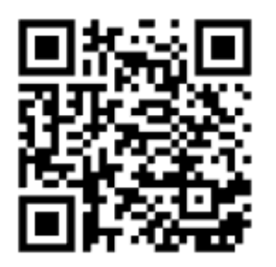
研究生问卷二维码（截至2025年8月31日已就业学生填写）：
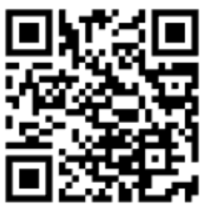
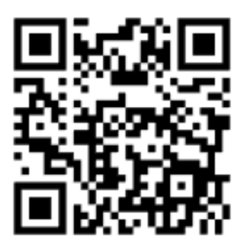
慢就业问卷二维码（截至2025年8月31日未就业学生填写）：

二、使用电脑打开问卷链接，进行线上回答问卷。
本科生问卷链接：
https://wj.qq.com/s2/25223478/f4a9/
研究生问卷链接：
https://wj.qq.com/s2/25223451/a9c0/
慢就业问卷链接：
https://wj.qq.com/s2/25223504/ced4/

